

重庆幼儿师范高等专科学校
2016届毕业生就业质量年度报告
重庆幼儿师范高等专科学校 编
目 录
学校概况 I
报告说明 II
第一篇：毕业生就业基专情况 1
一、毕业生的规模和结构 1
（一）总体规模 1
（二）各系/专业毕业生的分布 1
二、就业率及毕业去向 2
（一）总体就业率及毕业去向 3
（二）各系/专业就业率 3
（三）不同特征群体就业率及毕业去向 4
（四）未就业情况分析 6
三、就业流向 7
（一）就业地区分布 7
（二）就业单位分布 8
（三）就业行业分布 9
（四）就业职业分布 9
四、升学情况 10
第二篇：学校就创业工作举措 11
一、成立就业创业工作领导小组，健全就业创业体制机制 11
二、建立健全沟通互动体系，搭建信息资源共享平台 11
三、构建就业指导课程体系，建设就业指导师资队伍 12
四、搭建就业双向选择平台，多渠道开拓就业市场 13
第三篇：就业质量相关分析 14
一、薪酬水平 14
二、专业相关度 15
三、职业期待吻合度 17
四、工作满意度 17
五、求职分析 18
第四篇：就业发展趋势分析 19
一、毕业生规模增加，初次就业率保持较高水平 19
二、单位就业成为主流，继续深造比例呈上升趋势 19
三、月薪水平呈上浮趋势，就业质量稳步提升 20
四、重庆市就业为主，为区域经济发展提供人才支持 21
五、行业分布优势突出，教育业为主要流向 21
第五篇：对教育教学的反馈 22
一、对人才培养的影响 22
（一）对人才培养的评价 22
（二）人才培养改进措施 25
二、对招生和专业设置的影响 25
三、对就创业服务体系的影响 26
（一）对就创业服务体系的评价 26
（二）就创业服务工作的改进措施 27

学校概况
重庆幼儿师范高等专科学校（简称“重庆幼儿师专”）是重庆市人民政府批准成立的重庆唯一一所以培养培训学前教育师资为主的公办全日制普通高等专科学校。其前身为万县师范学校和万县幼儿师范学校合并组建的重庆市三峡师范学校，2012年5月，重庆市人民政府下发（渝府[2012]32号）文件，批准成立重庆幼儿师范高等专科学校。
学校占地310余亩，现有塘坊、沙河两个校区，实行一体化管理。校舍总面积12万平方米，学生宿舍用房4.5万平方米。教学仪器设备总值2311余万元。现有各类钢琴600余台，教学计算机420台，舞蹈房、感觉统合实训室、奥尔夫音乐实训室、微格教室等功能用房100余间，设有校园电视台、语言文字等级智能测试站、网络中心，图书馆藏书25万册、电子图书12TB，有校外见、实习基地55个。现有教职工508人，其中专任教师381人，副高级以上职称120人，硕士研究生以上学历93人。
学校秉承百年师范办学传统，坚持“励志、笃学、仁爱、敏行”的办学理念，逐步形成“三种素质、五种能力、十五项基本功”的人才培养体系。目前学校面向全国八个省、市招收学前教育、早期教育、语文教育、美术教育、音乐教育、舞蹈表演、艺术设计、舞蹈教育、数学教育、英语教育、体育教育等专业。
学校坚持“质量立校，科研强校”的理念，近年来学生就业率保持在90%以上，新立项市级以上课题16项，完成区级以上课题研究6项，获得国家实用新型专利产品1项，出版、参编论著9本，在省级以上刊物发表论文260余篇，区级以上获奖论文70余篇，荣获重庆市第二届优秀教育技术成果二等奖，重庆市人民政府教学成果三等奖。
《国务院关于当前发展学前教育的若干意见》颁发后，学前教育事业空前发展，人才紧缺，学生就业前景广阔，学校发展迎来空前机遇。 重庆幼儿师范高等专科学校将全面贯彻党的教育方针，求真务实，改革创新，锐意进取，努力把学校建成立足重庆、辐射周边以学前教育师资培养为鲜明特色的高水平专科学校。
报告说明
为全面反映毕业生的就业状况，建立起就业与人才培养良性互动的长效机制，学校根据《教育部办公厅关于编制发布高校毕业生就业质量年度报告的通知》（教学厅函[2013]25号）文件要求，编制和正式发布《重庆幼儿师范高等专科学校2016届毕业生就业质量年度报告》。报告数据来源于两个方面：
1.重庆市大学中专毕业生就业办公信息系统。数据统计截止日期为2016年8月31日。使用数据主要涉及毕业生的规模和结构、就业率、毕业去向、就业流向等。
2.第三方数据调查公司（新锦成）调研数据。调研面向全院2016届毕业生，调研时间自2016年10月23日至2016年12月05日，历时43天。使用数据涉及就业相关分析及对教育教学的反馈部分。
第一篇：毕业生就业基专情况
一、毕业生的规模和结构

（一）总体规模
学校2016届毕业生共1735人。其中，男生31人，占毕业生总人数的1.79%；女生1704人，占毕业生总人数的98.21%，男女性别比为0.02:1，女生比例偏高；市内生源为主，共1679人，占比为96.77%。
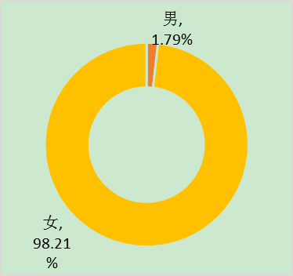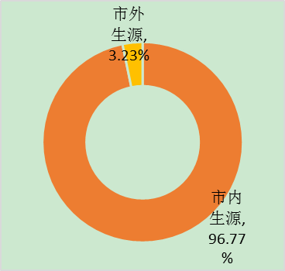
图1- 2016届毕业生男女比例 图1- 2016届毕业生市内外生源比例
数据来源：重庆市大学中专毕业生就业办公信息系统。

（二）各系/专业毕业生的分布
学校2016届毕业生共分布在4个系8个专业。其中，学前教育系的毕业生人数较多，占比为81.15%。
表1- 2016届毕业生系别及专业分布
系别 | 人数 | 比例 | 专业 | 人数 | 比例
学前教育系 | 1408 | 81.15% | 学前教育 | 1370 | 78.96%
学前教育系 | 1408 | 81.15% | 早期教育 | 38 | 2.19%
语言文学系 | 167 | 9.63% | 语文教育 | 165 | 9.51%
语言文学系 | 167 | 9.63% | 主持与播音 | 2 | 0.12%
美术教育系 | 115 | 6.63% | 美术教育 | 90 | 5.19%
美术教育系 | 115 | 6.63% | 艺术设计 | 25 | 1.44%
音乐教育系 | 45 | 2.59% | 舞蹈表演 | 24 | 1.38%
音乐教育系 | 45 | 2.59% | 音乐教育 | 21 | 1.21%
注：因四舍五入保留两位小数，各分项占比之和可能存在±0.01的误差。
数据来源：重庆市大学中专毕业生就业办公信息系统。

（三）特殊群体分布
学校2016届毕业生中，从政治面貌来看，共青团员1696人（97.75%）、群众或无党派民主人士27人（1.56%）、中共党员（中共预备党员）12人（0.69%）；从师范生类别来看，普通师范生1570人（90.49%），免费师范生116人（6.69%），非师范生49人（2.82%）。

图1- 2016届政治面貌毕业生分布 图1- 2016届师范生类别毕业生分布
注：由于四舍五入的原因，数据占比之和可能会出现不等于100%的情况。
数据来源：重庆市大学中专毕业生就业办公信息系统。
二、就业率及毕业去向
就业率是反映大学生就业情况和社会对学校毕业生需求程度的重要指标和参考依据，根据教育部发布的《教育部办公厅关于进一步加强和完善高校毕业生就业状况统计报告工作的通知》，高校毕业生的就业率的计算公式为：毕业生就业率=（已就业毕业生人数÷毕业生总人数）×100%。

（一）总体就业率及毕业去向
截止到2016年8月31日，学校2016届毕业生就业率为97.35%，基本实现充分就业。从具体毕业去向来看，“签劳动合同形式就业”为毕业生主要去向选择，占比为91.59%；“升学”次之，占比为5.76%。
表1- 2016届毕业生就业率及毕业去向分布
毕业去向 | 人数 | 比例 | 就业率
签劳动合同形式就业 | 1589 | 91.59% | 97.35%
升学 | 100 | 5.76% | 97.35%
未就业 | 46 | 2.65% | -
注：就业率=(签劳动合同形式就业人数+升学人数) ÷毕业生总人数×100%。
数据来源：重庆市大学中专毕业生就业办公信息系统。

（二）各系/专业就业率
1.各系就业率
2016届毕业生分布在4个系，各系就业率均在96.00%以上。其中美术教育系毕业生的就业率最高，达到100.00%。
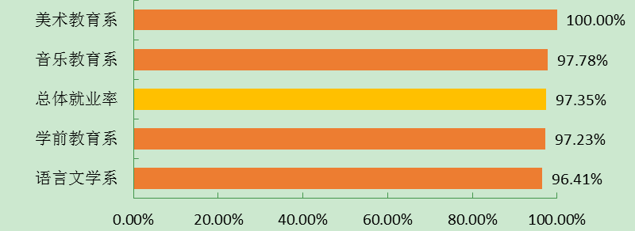
图1- 2016届各系毕业生就业率
数据来源：重庆市大学中专毕业生就业办公信息系统。
2.各专业就业率
学校2016届毕业生分布在8个专业；各专业就业率均在95.00%以上。其中，美术教育、早期教育等5个专业的就业率达到100.00%。
表1- 2016届各专业毕业生就业率
专业 | 毕业人数 | 就业人数 | 就业率
美术教育 | 90 | 90 | 100.00%
早期教育 | 38 | 38 | 100.00%
艺术设计 | 25 | 25 | 100.00%
音乐教育 | 21 | 21 | 100.00%
主持与播音 | 2 | 2 | 100.00%
学前教育 | 1370 | 1331 | 97.15%
语文教育 | 165 | 159 | 96.36%
舞蹈表演 | 24 | 23 | 95.83%
数据来源：重庆市大学中专毕业生就业办公信息系统。

（三）不同特征群体就业率及毕业去向
不同性别毕业生的就业率及毕业去向：女生的就业率（97.30%）比男生（100.00%）低2.70个百分点；其中女生“单位就业”比例比男生低5.22个百分点， 而“升学”比例比男生高2.52百分点。
表1- 不同性别毕业生的就业率及毕业去向
毕业去向 | 男 | 女
单位就业 | 96.77% | 91.55%
升学 | 3.23% | 5.75%
待就业 | 0.00% | 2.70%
就业率 | 100.00% | 97.30%
注：单位就业指签劳动合同形式就业。
数据来源：重庆市大学中专毕业生就业办公信息系统。
不同生源毕业生的就业率及毕业去向：市内生源的就业率（97.38%）比市外生源就业率（96.43%）高0.95个百分点。其中市内生源“单位就业”比例比市外生源高2.43个百分点，“升学”比例比市外生源低1.48个百分点。
表1- 不同生源毕业生的就业率及毕业去向
毕业去向 | 市内生源 | 市外生源
单位就业 | 91.72% | 89.29%
升学 | 5.66% | 7.14%
待就业 | 2.62% | 3.57%
就业率 | 97.38% | 96.43%
注：单位就业指签劳动合同形式就业。
数据来源：重庆市大学中专毕业生就业办公信息系统。
不同政治面貌毕业生的就业率及毕业去向：群众或无党派民主人士的就业率相对较高，从毕业去向来看，群众或无党派民主人士“单位就业”（96.30%）占比相对较高，共青团员“升学”（5.78%）占比相对较高。
表1- 不同政治面貌毕业生的就业率及毕业去向
毕业去向 | 共青团员 | 群众或无党派民主人士 | 中共党员/中共预备党员
单位就业 | 91.57% | 96.30% | 91.67%
升学 | 5.78% | 3.70% | 0.00%
待就业 | 2.65% | 0.00% | 8.33%
就业率 | 97.35% | 100.00% | 91.67%
注：单位就业指签劳动合同形式就业。
数据来源：重庆市大学中专毕业生就业办公信息系统。
不同师范生类别毕业生的就业率及毕业去向：免费师范生的就业率相对较高，从毕业去向来看，免费师范生“单位就业”（100.00%）占比相对较高，非师范生“升学”（8.16%）占比相对较高。
表1- 不同师范生类别毕业生的就业率及毕业去向
毕业去向 | 普通师范生 | 免费师范生 | 非师范生
单位就业 | 91.08% | 100.00% | 89.80%
升学 | 6.05% | 0.00% | 8.16%
待就业 | 2.87% | 0.00% | 2.04%
就业率 | 97.13% | 100.00% | 97.96%
注：单位就业指签劳动合同形式就业。
数据来源：重庆市大学中专毕业生就业办公信息系统。

（四）未就业情况分析
学校2016届未就业的毕业生共46人（占比2.65%），对未就业毕业生进一步调研显示：未就业原因主要为“准备参加公务员、事业单位等公开招录考试”（42.86%）和“正在选择就业单位中”（28.57%）。
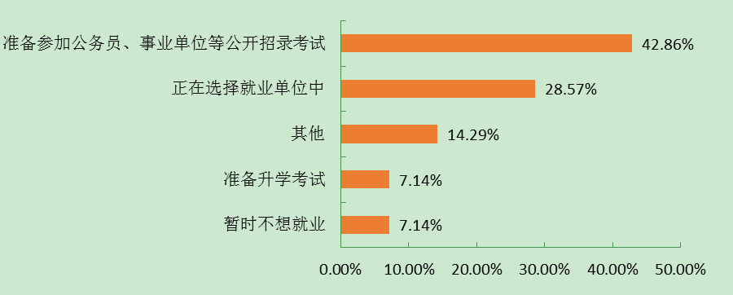
图1- 2016届毕业生未就业原因分布
数据来源：第三方机构新锦成-2016届毕业生就业与培养质量调查。

三、就业流向

（一）就业地区分布
就业区域分布：学校2016届单位就业的毕业生主要选择在重庆市就业（94.08%），服务地方经济发展。重庆市外就业人数较多的地区为四川省（1.26%）和北京市（1.13%）。
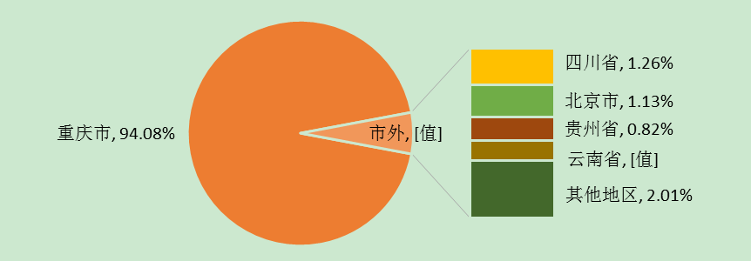
图1- 2016届毕业生就业地区分布
数据来源：重庆市大学中专毕业生就业办公信息系统。
生源地与就业地域交叉分析：市内生源毕业生中，96.10%选择留在本市（重庆市）工作；市外生源中，60.00%的毕业生选择回生源地就业。
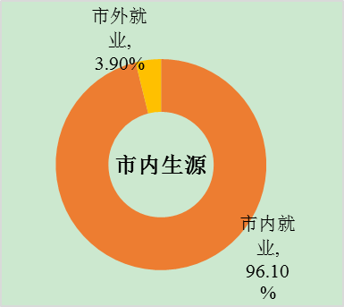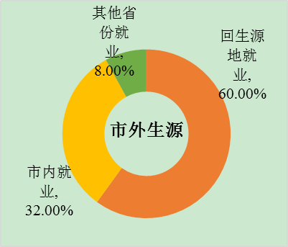
图1- 市内生源毕业生就业地区分布 图1- 市外生源毕业生就业地区分布
数据来源：重庆市大学中专毕业生就业办公信息系统。

（二）就业单位分布
1.就业单位
学校2016届毕业生主要流向单位类型为中初教育，占比为（81.07%），其次为其他企业（17.17%）。
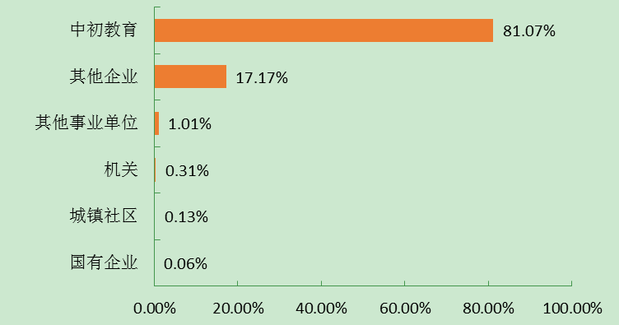
图1- 2016届毕业生就业单位性质分布
注：其他企业指除国有企业之外的所有企业，主要包括民营企业、三资企业等。
数据来源：重庆市大学中专毕业生就业办公信息系统。
2.就业单位规模
学校2016届毕业生就业单位规模主要集中在50人及以下，占比为48.08%，其次是51-100人（24.04%）。
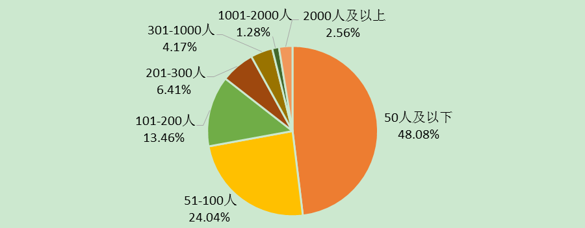
图1- 2016届毕业生就业单位规模分布
数据来源：第三方机构新锦成-2016届毕业生就业与培养质量调查。

（三）就业行业分布
2016届毕业生就业行业主要集中在“教育”业（91.24%）；这一行业流向与学校专业设置及人才培养定位相符合。
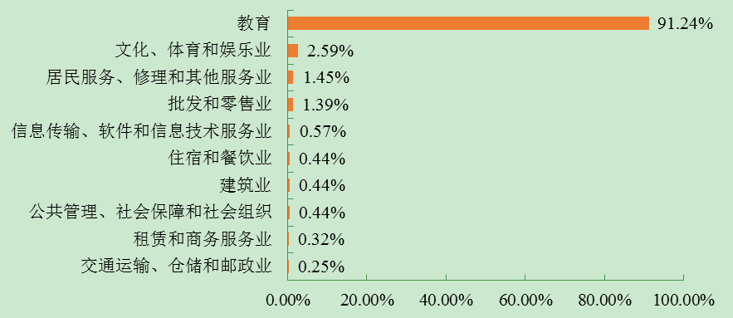
图1- 2016届毕业生就业量最大的前十个行业分布
数据来源：重庆市大学中专毕业生就业办公信息系统。

（四）就业职业分布
毕业生所从事的职业主要为“教学人员”，占比为90.79%；其次为“办事人员和有关人员”，占比为4.41%。
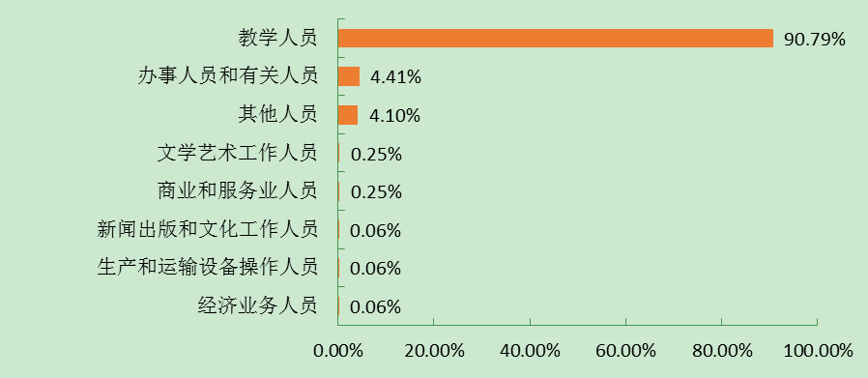
图1- 2016届毕业生就业职业分布
数据来源：重庆市大学中专毕业生就业办公信息系统。
四、升学情况
2016届毕业生中，有100名毕业生的毕业去向为升学深造，升学率为5.76%；进一步调查其升学专业一致性，具体内容如下。
升学专业一致性：升学专业与原专业一致或相关的比例为96.67%，可见大部分毕业生仍在本专业或相关专业继续深造。毕业生转换专业升学的主要原因为“出于个人兴趣”。
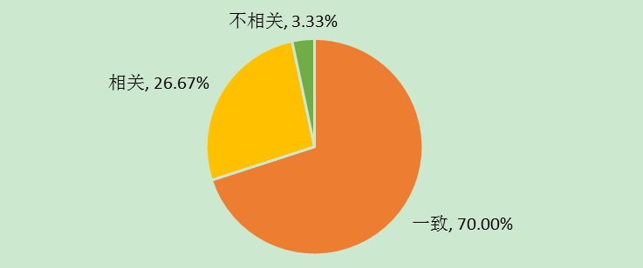
图1- 2016届毕业生升学专业一致性
数据来源：第三方机构新锦成-2016届毕业生就业与培养质量调查。
第二篇：学校就创业工作举措
为进一步做好2016年度毕业生就业创业工作，完善工作措施、搭建就业平台、激励创业精神，确保学校就业、创业工作质量稳步上升。学校坚持以“就业创业核心能力提升工程”为抓手，全面加强就业指导，切实开展创业教育，积极拓展就业市场，精准实施就业帮扶，努力提升服务水平，促进学生全面就业。
一、成立就业创业工作领导小组，健全就业创业体制机制
成立了以谭书记、柳校长为组长的就业创业工作领导小组。学校把就业创业工作纳入学校重要工作日程，将学校就业创业工作列入年度工作重要考核；学校分管招生就业杨副校长为副组长。对学校就业创业工作着具体指导、安排，直接监管就业创业工作稳步推进；招生就业处主管、分管人员，及学院部负责人为成员。负责就业创业工作的推进与实施。下设就业创业办公室在学校就业指导中心，具体开展、落实，学校的就业创业工作。一是收集、联系用人单位，搭建就业平台；二是开展对学生就业创业工作的日常工作。包括文件解读、信息发布、数据整理、档案存档等工作。
建立了“校级就业指导与服务机构”，在招生就业处设立就业科，专项负责就业工作的实施与开展；同时各院部也设立了相应的领导小组及“院部就业指导与服务机构”，配备就业辅导员，具体落实并抓好院部就业工作。
建立了校、院二级就业工作目标责任制，年初由学校党委书记、主管副校长与各院部主任签订就业目标责任书，就业科对各院部的工作定期进行检查，各院部定期上报就业工作进展情况及月报表。
二、建立健全沟通互动体系，搭建信息资源共享平台
根据教育厅“各高校要努力提升毕业生就业指导和服务水平，加强就业市场和信息化建设，建立健全统一、规范的信息标准，开通就业信息网络，推进毕业生信息和行业、用人单位需求信息及时共享”的工作要求，建设了“新锦成大学就业服务网”工作平台。“新锦成大学就业服务网”由就业指导部门、用人单位、毕业生三个子系统组成，使学校准确掌握毕业生个人情况、求职意向以及用人单位情况、招聘需求等信息，从而实现用人单位招聘与毕业生求职在学校的管理与调配之中实现高度互动。
安排专人每天登陆全省各地市“人社网”查看并下载整理“紧缺（优秀）人才引进公告”、“事业单位编制岗位招考公告”、“公立及民营单位合同制岗位招聘信息”、在第一时间将各种信息整理发布到学校就业服务网站及就业工作QQ群，让学生能在第一时间了解掌握各地就业岗位信息。
建立用人单位服务交流群，成员由招就处全体工作人员、用人单位负责人或招聘工作管理员组成。用于学校就业工作服务管理人员与学校传统用人单位的沟通互动，通过该平台学校为用人单位提供毕业生信息，用人单位向学校提供用人岗位信息，从而实现毕业生信息和用人单位需求信息及时共享。
三、构建就业指导课程体系，建设就业指导师资队伍
为使学生树立职业生涯发展自主意识，树立积极正确的人生观、价值观和就业观念，掌握职业发展中需要的沟通技能、问题解决技能、自我管理技能和人际交往技能等，学校制定了“大学生职业发展与就业指导教学计划”。开设的主要课程有建立生涯与职业意识、职业发展规划、提高就业能力、求职过程指导、职业适应与发展、创业教育、就业形势政策教育等。各学院每学期各年级安排课程不少于24学时。
就业指导贯穿于学生培养全过程，指导课作为必修课列入教学计划，有专业就业指导教师进行就业指导，指导教师结构合理，就业指导工作做到了全员化。通过开展各种形式的就业辅导培训讲座，不断提高就业指导水平，拓展毕业生就业市场为工作重点，以理念创新、制度创新、方法创新为工作动力，以提高就业工作人员服务意识与水平、规范就业管理制度为工作保障，以提高就业率与就业质量为工作目标，努力完成学校的就业责任目标。

四、搭建就业双向选择平台，多渠道开拓就业市场
通过举办大型毕业生供需洽谈会、小型专场招聘会、用人单位宣讲会等为用人单位和毕业生提供就业双向选择平台。通过举办此类活动，促进了学校毕业生就业观念的转变，搭建了就业指导人员与用人单位沟通的良好渠道，提供了用人单位与毕业生供需洽谈的阳光平台，为毕业生就业工作的顺利开展拓展了市场，提高了学校的知名度及社会声誉。
学校就业工作依托“走出去”与“请进来”相结合，积极组织毕业生参与各种招聘活动。学校招就处和各分院积极组织毕业生参加市内各种类型的招聘会以及校内毕业生供需见面会。2016年，学校组织毕业生就业供需洽谈会共有事业单位、国有企业、民营企业等350多家用人单位参会；组织30多场专场招聘会和两次大型双选会；发布招聘信息近3000多条；召开学生干部就业专会2次，召开学生就业启动、促进会各一次，就业指导中心召开就业工作会5次。次共计5000多人次参加招聘活动，提供近3000个就业岗位；解决了97.00%毕业学生的就业问题。
第三篇：就业质量相关分析
从“学生”视角综合评价高校毕业生的就业质量，可以较全面的了解毕业生当前的就业现状及其竞争优劣势。其中，毕业生对自身就业质量评价指标包括薪酬情况、目前工作与所学专业的相关情况、对目前工作的满意度和目前工作与自身职业期待的吻合情况。相关统计分析结果如下所示。
一、薪酬水平
薪酬区间：学校2016届毕业生转正后的税前月均收入为2382.79元；月薪区间主要集中在2000元及以下（47.02%），其次为2001-3000元（39.74%）。
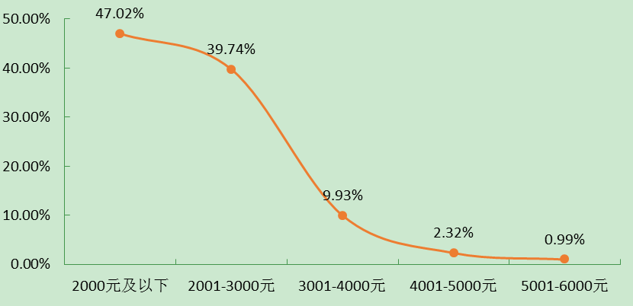
平均月薪2382.79元
图3- 2016届毕业生薪酬区间分布
注：薪酬包括能折算为现金的工资、福利等。
数据来源：第三方机构新锦成-2016届毕业生就业与培养质量调查。
主要就业单位月薪：“其他事业单位”月均收入水平相对较高（2540.00元/月），“中初教育单位”次之（2527.93元/月）。
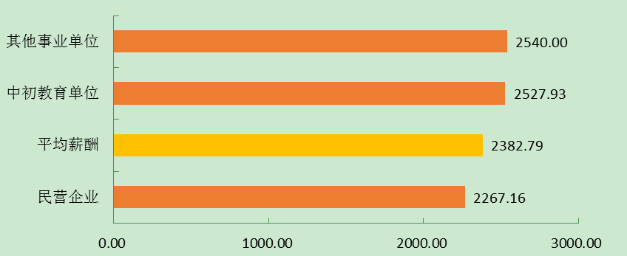
图3- 2016届毕业生主要就业单位月均收入水平（单位：元/月）
注：主要就业单位指答题人数≥20人的就业单位。
数据来源：第三方机构新锦成-2016届毕业生就业与培养质量调查。
二、专业相关度
学校2016届毕业生目前就职岗位与所学专业的相关度为92.23%；其中“很相关”占比为63.75%，“比较相关”占比为20.71%。可见学校专业设置比较符合当前社会需求，毕业生在就业市场中具有一定的竞争优势，毕业生能够学以致用。
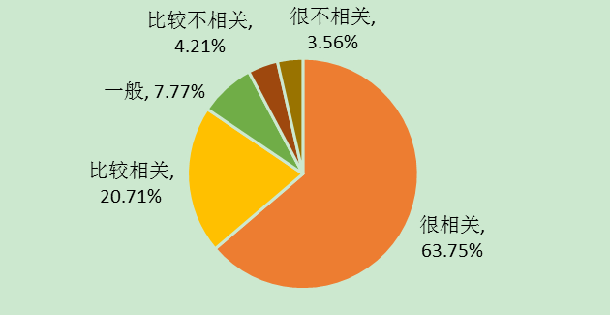
图3- 2016届毕业生专业相关度分布
注： 相关度=“很相关”占比+“比较相关”占比+“一般”占比。
数据来源：第三方机构新锦成-2016届毕业生就业与培养质量调查。

主要专业毕业生的专业相关度分布如下表所示：
表3- 2016届各专业毕业生专业相关度分布
专业 | 很相关 | 比较相关 | 一般 | 比较不相关 | 很不相关 | 相关度
学前教育 | 67.17% | 20.00% | 6.79% | 4.15% | 1.89% | 93.96%
语文教育 | 44.44% | 33.33% | 14.81% | 3.70% | 3.70% | 92.59%
早期教育 | 40.00% | 20.00% | 10.00% | 0.00% | 30.00% | 70.00%
美术教育 | 42.86% | 0.00% | 14.29% | 14.29% | 28.57% | 57.14%
注：1.主持与播音等专业样本量较少，其结果未予呈现。
2.相关度=“很相关”占比+“比较相关”占比+“一般”占比。
数据来源：第三方机构新锦成-2016届毕业生就业与培养质量调查。
从事低专业相关度工作的原因：毕业生从事低专业相关度工作的原因主要为“不想找相关工作，因为个人兴趣”（33.33%）和“不想找相关工作，因为收入待遇”（20.83%）。
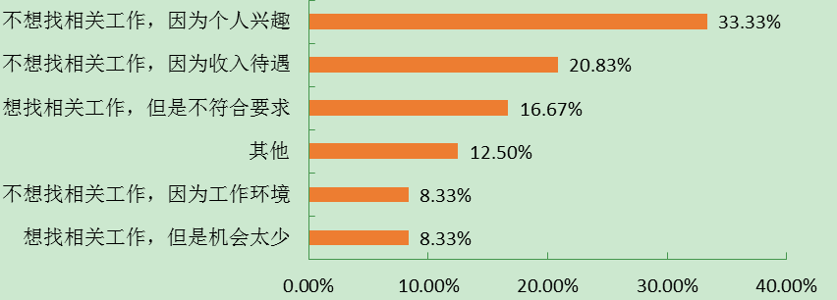
图3- 2016届毕业生从事低专业相关度工作的原因
数据来源：第三方机构新锦成-2016届毕业生就业与培养质量调查。

三、职业期待吻合度
2016届毕业生的职业期待吻合度为91.26%。其中“很符合”占比17.15%，“比较符合”占比43.37%。
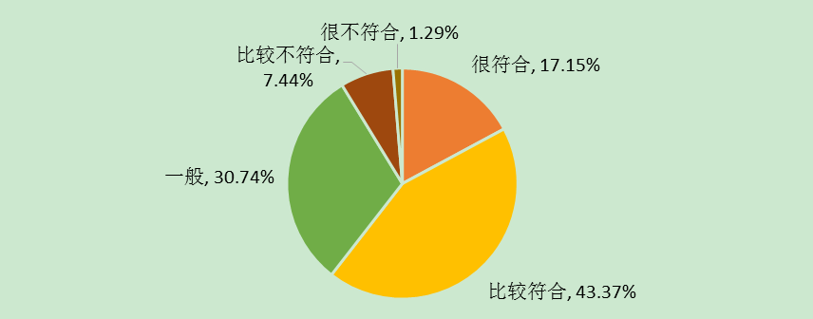
图3- 2016届毕业生职业期待吻合度
注：职业期待吻合度=“很符合”占比+“比较符合”占比+“一般”占比。
数据来源：第三方机构新锦成-2016届毕业生就业与培养质量调查。
四、工作满意度
学校2016届毕业生对目前工作的满意度处于较高水平；其中对工作内容的满意度为94.50%，对职业发展前景的满意度为92.86%，对工作薪酬的满意度为74.11%。可见毕业生对初入职场的岗位和工作内容方面比较认同。
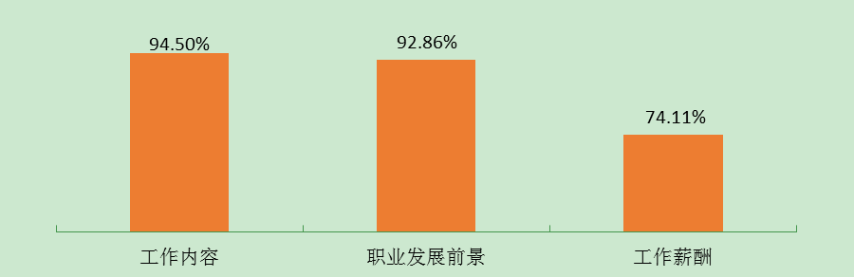
图3- 2016届毕业生对工作满意度的评价
注：满意度=“很满意”占比+“比较满意”占比+“一般”占比。
数据来源：第三方机构新锦成-2016届毕业生就业与培养质量调查。
五、求职分析
学校2016届毕业生求职困难主要是“实践经验缺乏”（49.56%），其次为“社会关系缺乏”（17.60%）。
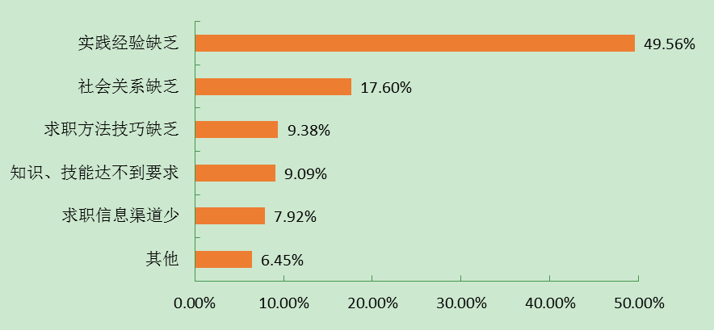
图3- 9 2016届毕业生求职困难分布
数据来源：第三方机构新锦成-2016届毕业生就业与培养质量调查。
第四篇：就业发展趋势分析
一、毕业生规模增加，初次就业率保持较高水平
学校历来重视毕业生的就业工作，将实现毕业生的充分就业和高质量就业作为工作重心。如下图所示，近两届毕业生规模增加，就业情况良好，初次就业率始终保持在97.00%以上。
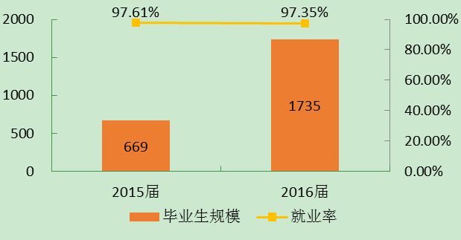
图4- 2015-2016届毕业生规模及就业率
数据来源：重庆市大学中专毕业生就业办公信息系统。
二、单位就业成为主流，继续深造比例呈上升趋势
单位就业为学校毕业生的主要去向选择。近两届毕业生单位就业人数占比均在91.00%以上，说明毕业生就业岗位较为优质，职业发展空间较大；也表明学校近年来的就业工作取得一定的成果，为学校毕业生提供了高质量的就业平台。另外选择升学的毕业生人数也较多，近两届毕业生升学比例维持在5.00%左右，且呈现稳中有升态势；可见毕业生继续深造意愿增强，想通过提高自身的知识水平和综合能力来增加未来在就业市场中的择业资专和竞争力。
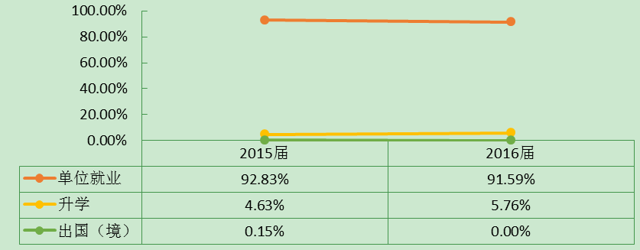
图4- 2015-2016届毕业生毕业去向分布
注：单位就业指劳动合同形式就业。
数据来源：重庆市大学中专毕业生就业办公信息系统。
三、月薪水平呈上浮趋势，就业质量稳步提升
依托重庆市地方经济发展和学校人才培养质量的逐步提高，学校近两届毕业生总体月均收入水平呈现上升趋势；与2015届相比，2016届毕业生的月均收入上涨207.57元，薪酬水平上浮9.54个百分点。
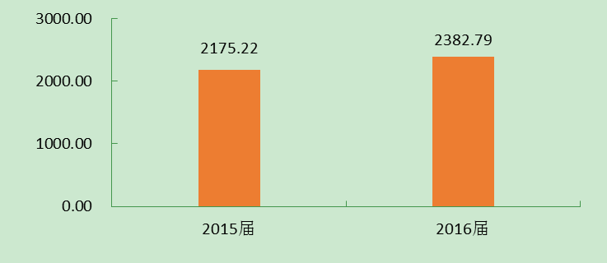
图4- 2015-2016届毕业生月均收入水平（单位：元/月）
数据来源：第三方机构新锦成-2016届毕业生用人单位就业质量调查。

四、重庆市就业为主，为区域经济发展提供人才支持
如下图所示：学校近两届毕业生重庆市就业比例均处于93.00%以上，为当地经济发展提供了人力支持和智力支撑；此外，毕业生服务地方是校、地、生三方共同的需求，预计今后会有更多的毕业生服务地方经济发展。
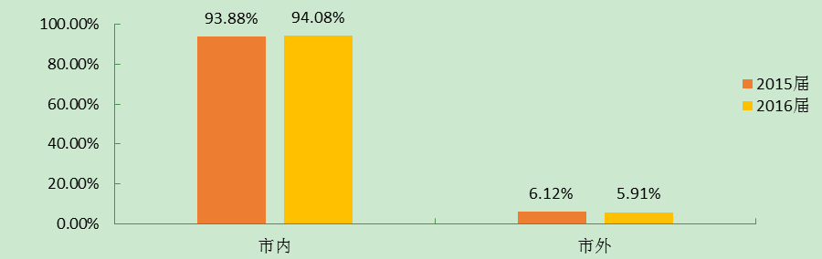
图4- 2015-2016届毕业生就业地区对比分析
数据来源：重庆市大学中专毕业生就业办公信息系统。
五、行业分布优势突出，教育业为主要流向
“教育”业以及“文化、体育和娱乐业”为毕业生主要行业流向；其中“教育”业以为近两届毕业生首要选择，占比均处于88.00%以上，这一行业结构与学校专业特色及培养定位相符合。
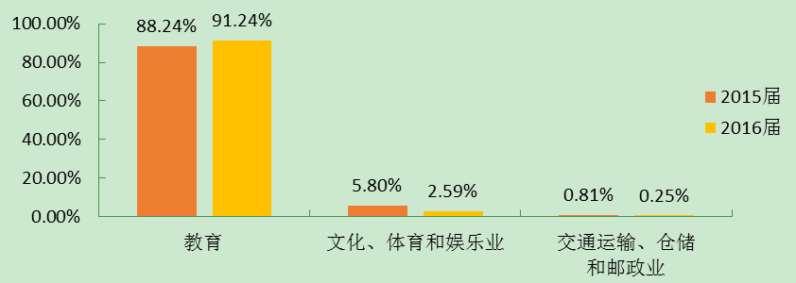
图4- 2015-2016届毕业生就业行业对比分析
数据来源：重庆市大学中专毕业生就业办公信息系统。

第五篇：对教育教学的反馈
学生对母校的教育教学评价对学校专业结构的优化、培养方案的完善及课程设置的改进等具有重要的参考价值，因此调查了毕业生对母校的满意度及推荐度、实践教学环节有效性、任课教师满意度及就业能力满足度。这些调查将为学校有关部门在教育教学改革、人才培养等方面提供数据支持。具体内容如下所示。
一、对人才培养的影响

（一）对人才培养的评价
母校的满意度和推荐度：2016届毕业生对母校的满意度为98.16%，总体满意度较高。69.13%的毕业生愿意向他人推荐自己的母校，27.18%的毕业生不确定是否推荐母校，而仅有3.69%的毕业生表示不愿意推荐母校。
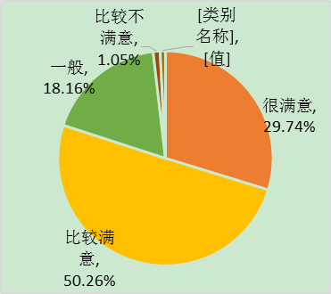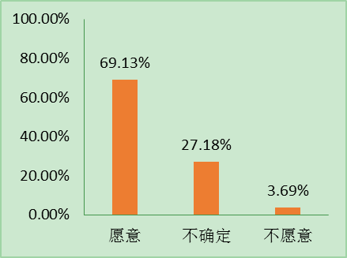
图5- 2016届毕业生对母校的满意度和推荐度
注：满意度=“很满意”占比+“比较满意”占比+“一般”占比；推荐度=“愿意”占比。
数据来源：第三方机构新锦成-2016届毕业生就业与培养质量调查。
母校教育教学的总体满意度：2016届毕业生对母校教育教学的总体满意度为98.68%，处于较高水平；体现了学校多元化人才培养机制的科学性和合理性，为毕业生更好地就业奠定了坚实的基础。
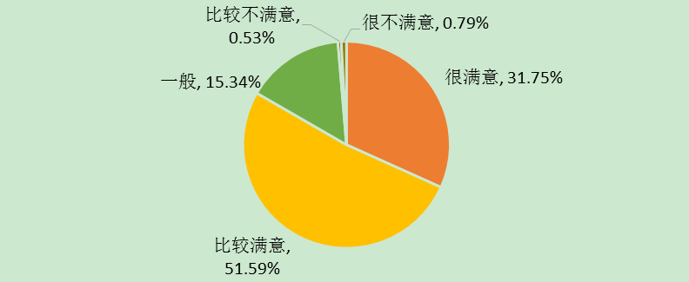
图5- 2016届毕业生对教育教学的满意度
注：满意度=“很满意”占比+“比较满意”占比+“一般”占比。
数据来源：第三方机构新锦成-2016届毕业生就业与培养质量调查。
实践教学满意度：毕业生对母校实践教学环节的满意度评价相对较高，96.03%的毕业生均认为母校实践教学环节的效果处于一般及以上水平。
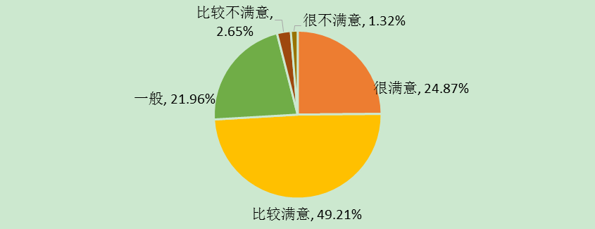
图5- 2016届毕业生对母校实践教学环节的有效性评价
注：满意度=“很满意”占比+“比较满意”占比+“一般”占比。
数据来源：第三方机构新锦成-2016届毕业生就业与培养质量调查。
任课教师满意度：2016届毕业生对任课教师教学态度的满意度为99.20%；对任课教师教学水平的满意度为99.46%；对师生课外沟通交流的满意度为95.98%。
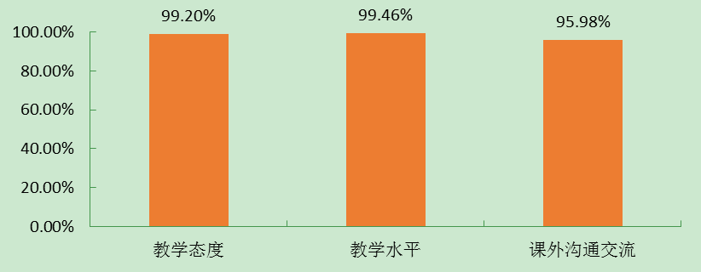
图5- 2016届毕业生对任课教师教学态度的满意度
注：满意度=“很满意”占比+“比较满意”占比+“一般”占比。
数据来源：第三方机构新锦成-2016届毕业生就业与培养质量调查。
工作能力的满足度：从工作能力满足度来看，毕业生主要能力的满足度均处于77.00%以上；口头表达、选择教学/学习方法以及发现和解决复杂问题能力是毕业生认为较为重要的前三项能力，其满足度分别为90.65%、90.75%和81.42%。
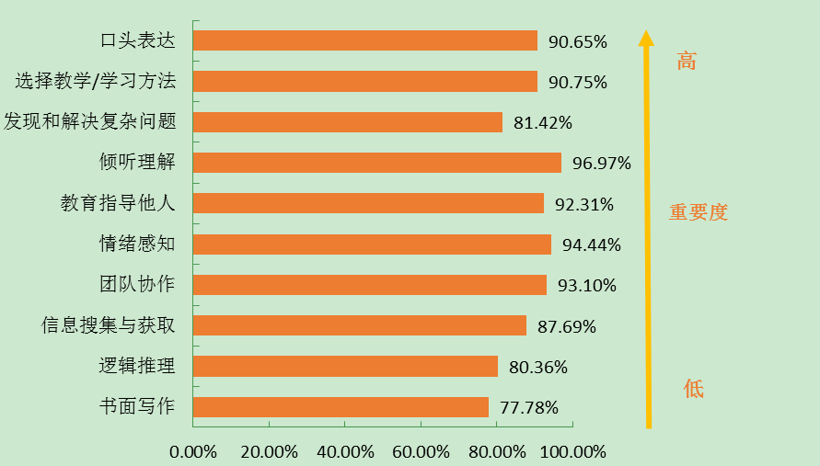
图5- 毕业生对工作能力的满足度评价
注：1.选取毕业生认为较为重要的前10项能力/知识领域，按照重要性大小从上到下排序呈现其满足度。
2.满足度=“完全满足”占比+“大部分满足”占比+“基专满足”占比。
数据来源：第三方机构新锦成-2016届毕业生就业与培养质量调查。

（二）人才培养改进措施
重庆幼儿师范高等专科学校坚持“励志、笃学、仁爱、敏行”的办学理念和“姓师、向农、为幼”的办学思想，深化教学内涵、优化教学条件、提升教学质量，人才培养的整体质量较高。调查结果显示：2016届毕业生对母校的满意度达到98.16%，69.13%的毕业生愿意向他人推荐自己的母校；毕业生对母校教育教学的总体满意度为98.68%，对母校实践教学环节的满意度为96.03%；毕业生对任课教师各方面的满意度均在95.00%以上。因此，学校应进一步发挥办学优势，确立“能力专位”的素质教育理念。把增强学生能力作为制定人才培养方案的出发点，在人才培养方案、课程改革、教学等方面积极进行大学生能力建设，推进素质教育，突出创新和实践，提高课堂教学的质量。其次，深入探索人才培养的校企合作机制，建立创新创业基地和实践教学平台，更加突出理论联系实际，培养学生的实际工作能力。
二、对招生和专业设置的影响
学校2016届毕业生各专业的就业情况：各专业就业率均在95.00%以上。其中，美术教育、早期教育等5个专业的就业率达到100%。此外，美术教育专业的毕业生从事的工作与所学专业的相关度处于60.00%以下；且毕业生从事低专业相关工作的原因主要为“不想找相关工作，因为个人兴趣”。
就业率和就业质量能相对直观地反映出专业的社会需求和社会认可度，并且直接影响着专业填报的热度；专业相关是衡量大学生人力资源开发与利用有效程度的重要指标，反映的是高校专业设置与社会需求的脱节及劳动力市场的供需差异。因此学校应建立健全专业设置、建设和监测管理机制，增强专业建设与社会需求的良性互动，形成就业与招生的联动发展格局。一方面，学校可结合上述就业率及专业对口度较低专业历年的就业状况、未来的发展空间和社会需求情况，考虑是否采取调整专业的招生规模、专业结构或者优化专业设置的措施；另一方面，学校可适当增大优势专业的招生比例，增开人才缺口较大的专业，重点建设特色专业，发挥学校特色优势。
三、对就创业服务体系的影响

（一）对就创业服务体系的评价
毕业生对学校就业指导服务的满意度：毕业生对母校各项就业指导服务的满意度均在93.00%以上，其中对“就业帮扶与推荐”、“职业咨询与辅导”和“就业手续办理”的满意度均达到100.00%；一方面表明学校就业指导服务工作得到了毕业生的认可，另一方面也体现了学校就业工作在促进毕业生顺利就业、高质量就业中所发挥的重要作用。
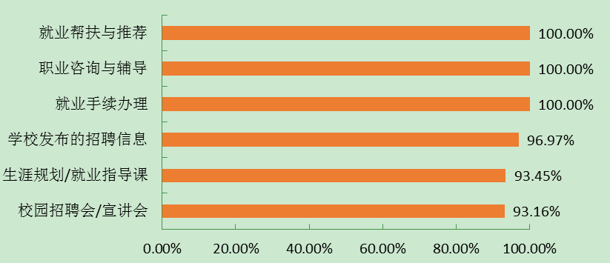
图5- 2016届毕业生对学校就业指导服务的评价
数据来源：第三方机构新锦成-2016届毕业生就业与培养质量调查。
毕业生对学校创业教育/指导服务的满意度：毕业生对母校各项创业教育/指导服务满意度均在97.00%以上。
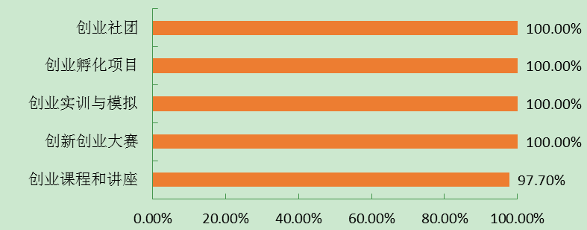
图5- 2016届毕业生对学校创业教育/指导服务的评价
数据来源：第三方机构新锦成-2016届毕业生就业与培养质量调查。

（二）就创业服务工作的改进措施
学校注重就业指导服务水平的提升，每年根据毕业生问卷调查的反馈，聚焦问题实施改善。根据调查显示，2016届毕业生对母校各项就业指导服务的评价偏向比较满意水平，对母校各项就业教育/指导服务的满意度均在93.00%以上，对各项创业教育/指导服务的满意度均在97.00%以上。学校应整合各方资源，多管齐下，为毕业生提供全方位立体化的就业指导。
首先，建立健全专业的就业指导机构，加大就业指导工作力度。常规化开展工作，如通过座谈会和研究会，分析市场需求和就业形势，探讨创业心得，交流面试技巧，提供用人信息，使学校的就业指导工作更加贴近社会需求。深入开展就业指导的专项调研，获取劳动力市场供求信息；开展就业指导课教学，通过专题报告、实践性课程和专业教育课程拓展指导内容；开展就业指导咨询，加强问卷调查、职业测评和心理咨询，帮助大学生中的弱势群体增强就业竞争力；针对性开展就业技巧培训，实现对大学毕业生的个性化指导。其次，完善创业举措。对有创业意愿的学生，开设创业指导及实训类课程。对已经开展创业实践的学生，开展企业经营管理类培训。支持专校学生成立创新创业协会、创业俱乐部等社团，举办创新创业讲座论坛。同时设立创新创业奖学金，并在现有相关评优评先奖金中拿出一定比例用于表彰在创新创业方面表现突出的学生。


重庆幼儿师范高等专科学校 编

针对毕业去向为：单位就业（劳动合同形式就业）的毕业生进一步统计分析其就业地区、就业单位、就业行业及就业职业分布。

